МИНИСТЕРСТВО НАУКИ И ВЫСШЕГО ОБРАЗОВАНИЯ РОССИЙСКОЙ ФЕДЕРАЦИИ

ФЕДЕРАЛЬНОЕ ГОСУДАРСТВЕННОЕ АВТОНОМНОЕ  
ОБРАЗОВАТЕЛЬНОЕ УЧРЕЖДЕНИЕ ВЫСШЕГО ОБРАЗОВАНИЯ

«Национальный исследовательский университет ИТМО»

ФАКУЛЬТЕТ ПРОГРАММНОЙ ИНЖЕНЕРИИ И  
КОМПЬЮТЕРНОЙ ТЕХНИКИ

**ЛАБОРАТОРНАЯ РАБОТА №2**

по дисциплине

«ИНФОРМАТИКА»

Исследование протоколов,

форматов обмена информацией и языков разметки документов

Вариант №77

***Выполнил:***Студент группы P3107  
Софьин Вячеслав Евгеньевич

***Проверил:***Балакшин Павел Валерьевич

кандидат технических наук, доцент факультета ПИиКТ

**Содержание**

Задание 3

Основные этапы вычисления 4

Обязательное задание: 4

Дополнительное задание 1: 9

Заключение 10

Список литературы 11

# Задание

1. Определить свой вариант задания с помощью номера в ISU (он же номер студенческого билета). Вариантом является комбинация 3-й и 5-й цифр. Т.е. если номер в ISU = 123456, то вариант = 35.
2. На основании номера варианта задания выбрать набор из 4 полученных сообщений в виде последовательности 7-символьного кода.
3. Построить схему декодирования классического кода Хэмминга (7;4), которую представить в отчёте в виде изображения.
4. Показать, исходя из выбранных вариантов сообщений (по 4 у каждого – часть №1 в варианте), имеются ли в принятом сообщении ошибки, и если имеются, то какие. Подробно прокомментировать и записать правильное сообщение.
5. На основании номера варианта задания выбрать 1 полученное сообщение в виде последовательности 11-символьного кода.
6. Построить схему декодирования классического кода Хэмминга (15;11), которую представить в отчёте в виде изображения.
7. Показать, исходя из выбранного варианта сообщений (по 1 у каждого – часть №2 в варианте), имеются ли в принятом сообщении ошибки, и если имеются, то какие. Подробно прокомментировать и записать правильное сообщение.
8. Сложить номера всех 5 вариантов заданий. Умножить полученное число на 4. Принять данное число как число информационных разрядов в передаваемом сообщении. Вычислить для данного числа минимальное число проверочных разрядов и коэффициент избыточности.
9. Дополнительное задание №1 (позволяет набрать от 86 до 100 процентов от максимального числа баллов БаРС за данную лабораторную). Написать программу на любом языке программирования, которая на вход получает набор из 7 цифр «0» и «1», записанных подряд, анализирует это сообщение на основе классического кода Хэмминга (7,4), а затем выдает правильное сообщение (только информационные биты) и указывает бит с ошибкой при его наличии.

# Основные этапы вычисления

## Обязательное задание:

Для декодирования сообщений классического кода Хэмминга(7, 4) используется схема, представленная на рисунке ниже.

Рисунок 1 – Схема декодирования классического кода Хэмминга(7, 4)

Корректор сопоставляет синдром сообщения по таблице Хэмминга, представленной на рисунке ниже.

Рисунок 2 - Таблица Хэмминга для кода(7, 4)

**Декодирование сообщения №1:**

Процесс декодирования сообщения №1 представлен на рисунке ниже.

Рисунок 3 - Декодирование сообщения №1

Корректор определил ошибочный бит по таблице Хэмминга. На рисунке ниже представлен поиск столбца таблицы, соответствующему синдрому сообщения.

Рисунок 4- Поиск столбца 011 в таблице Хэмминга

Результат: отправленное сообщения 1101. Ошибка произошла в 3-м информационном бите.

**Декодирование сообщения №2:**

Процесс декодирования сообщения №2 представлен на рисунке ниже.

Рисунок 5 - Декодирование сообщения №2

Корректор определил ошибочный бит по таблице Хэмминга. На рисунке ниже представлен поиск столбца таблицы, соответствующему синдрому сообщения.

Рисунок 6 - Поиск столбца 001 в таблице Хэмминга

Результат: отправленное сообщения 0110. Ошибка произошла в 3-м бите чётности, на информационные биты не влияет.

**Декодирование сообщения №3:**

Процесс декодирования сообщения №3 представлен на рисунке ниже.

Рисунок 7 - Декодирование сообщения №3

Корректор определил ошибочный бит по таблице Хэмминга. На рисунке ниже представлен поиск столбца таблицы, соответствующему синдрому сообщения.

Рисунок 8 - Поиск столбца 010 в таблице Хэмминга

Результат: отправленное сообщения 1001. Ошибка произошла во 2-м бите чётности, на информационные биты не влияет.

**Декодирование сообщения №4:**

Процесс декодирования сообщения №4 представлен на рисунке ниже.

Рисунок 9 - Декодирование сообщения №4

Корректор определил ошибочный бит по таблице Хэмминга. На рисунке выше представлен поиск столбца таблицы, соответствующему синдрому сообщения.

Результат: отправленное сообщения 1000. Ошибка произошла во 2-м бите чётности, на информационные биты не влияет.

Для декодирования сообщений классического кода Хэмминга(15, 11) используется схема, представленная на рисунке ниже.

Рисунок 11 - Схема декодирования классического кода Хэмминга(15, 11)

Корректор сопоставляет синдром сообщения по таблице Хэмминга, представленной на рисунке ниже.

Рисунок 12 - Таблица Хэмминга для кода(15, 11)

**Декодирование сообщения №5:**

Процесс декодирования сообщения №5 представлен на рисунке ниже.

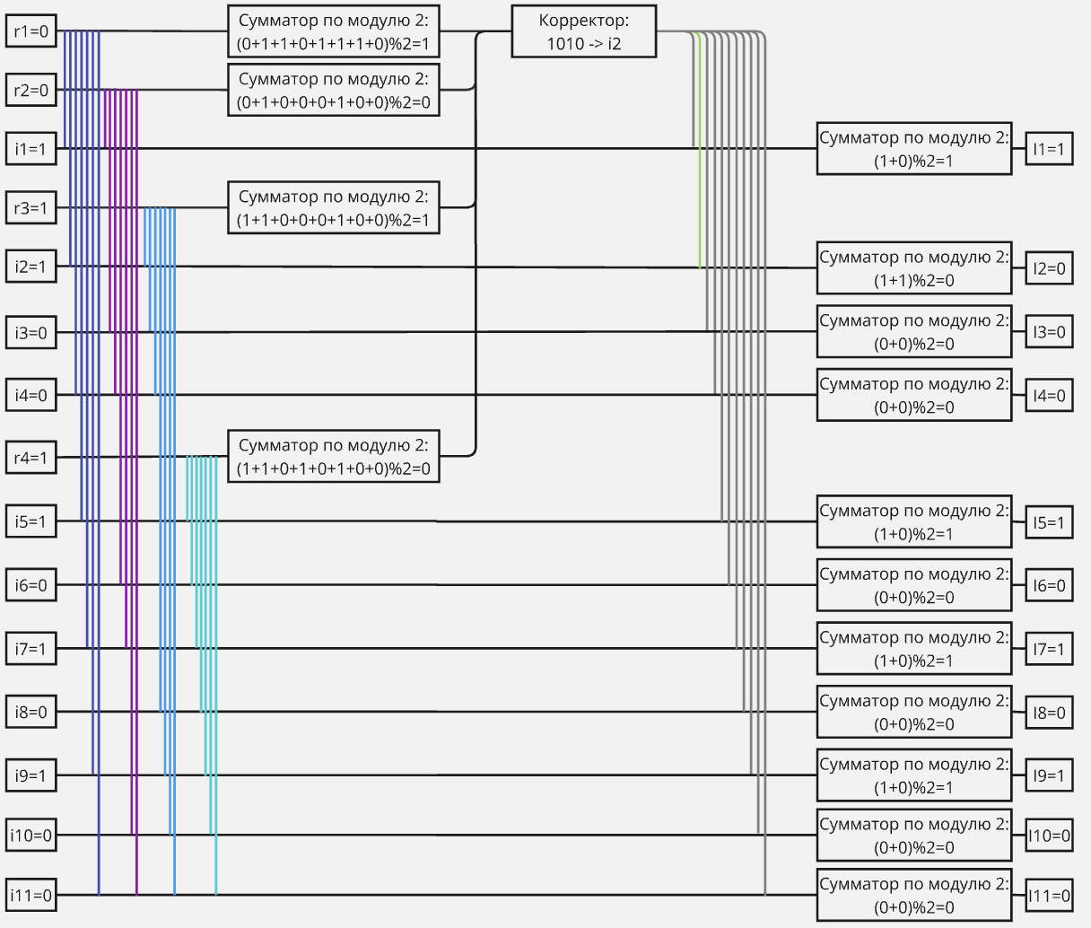

Рисунок 13 - Декодирование сообщения №5

Корректор определил ошибочный бит по таблице Хэмминга. На рисунке ниже представлен поиск столбца таблицы, соответствующему синдрому сообщения.

Рисунок 14 - Поиск столбца 1010 в таблице Хэмминга

Результат: отправленное сообщения 10001010100. Ошибка произошла во 2-м информационном бите.

**Задание из пункта 8**:

(59 + 96 + 21 + 10 + 77) * 4 = 1052

Пусть i = 1052 количество информационных разрядов, а r – количество контрольных разрядов. Тогда должно выполняться неравенство 2r >= r + i +1.

Так как r << i, воспользуемся log2(r) >= i + 1.

log2(r) >= 1053

r >= 11

Проверка, что r = 11 удовлетворяет неравенству:

211 >= 11 + 1052 + 1

2048 >= 1064

Проверка, что r = 10 не удовлетворяет неравенству:

210 >= 10 + 1052 + 1

1024 >= 1063 Неверно.

Тогда минимальное количество контрольных разрядов – 11.

## Дополнительное задание 1:

Листинг: <https://github.com/safarislava/Informatics/tree/main/lab2/HammingCode>

# Заключение

В ходе проделанной лабораторной работы я разобрался с алгоритмом кодирования и декодирования кода Хэмминга. Научился пользоваться git репозиториями. Написал интересный проект на Java, реализующий кодирование и декодирование кода Хэмминга. А также отточил навык написания отсчёта лабораторной работы и смирился с постоянной нуждой добавления названия рисункам и ссылок на них.

# Список литературы

1. Код Хэмминга. Пример работы алгоритма / [Электронный ресурс] // Habr : [сайт]. — URL: https://habr.com/ru/articles/140611/ (дата обращения: 26.09.2024).
2. Ричард Уэсли Хэмминг The Art of Doing Science and Engineering [Текст] / Ричард Уэсли Хэмминг — 1. — Monterey: Taylor & Francis Group, 1997.